體驗貧窮 感受困乏 反思信仰 行動回應
「馬太25挑戰」是一系列為期一星期的挑戰，鼓勵信徒一家大小，以個人或小組形式參加，每日接受一項挑戰，一同踏出安舒區，實踐耶穌基督在馬太福音25章35至40節的教導，關顧弟兄姊妹中最小的一個，體會困乏人的需要。
鼓勵弟兄姊妹一同關心世界，以全新的方式，與孩子一起接受挑戰，感受貧窮人的苦況。
宣傳短片連結：https://youtu.be/OSqK9Kbunzg
日 期 | 教會自訂日期，或在大齋期／預苦期、受苦節期間舉辦
對 象 | 不限年齡，可以個人或家庭作單位參與
形 式 | - 挑戰期間，弟兄姊妹參與六天貧窮體驗，每天早上收到當日的挑戰內容，身心感受貧困孩子日常面對的困難，首五天的挑戰均可於家中或工作間完成，第六天在居住的社區行區祈禱  - 六天晚上在家觀看網上短片，聆聽宣明會信息，記錄感受，並同心以禱告守望世界上有需要的人  - 教會牧者或組長作推動者，每天以手機轉發「六天挑戰資料」給參加者，並提醒每晚同心守望  - 第七天弟兄姊妹於教會或網上相聚、互相分享、同心守望，教會可邀約宣明會同工於六天體驗前/後分享信息或介紹活動  - 鼓勵參加者完成挑戰後繼續委身服侍貧窮人，活出馬太25精神，亦可參加宣明會的助養兒童計劃，以生命影響生命
資 源 | - 宣明會提供「六天挑戰資料」，供推動者每天轉發給參加者  - 宣明會提供六段網上短片，供參加者每晚觀看、反思及祈禱（可重溫影片）  - 可邀約宣明會同工於體驗前/後到教會分享信息或介紹活動
教會宣傳 | • 運用宣傳海報、簡報、短片，於聚會點、崇拜程序表、教會網頁、通信群組等推動活動  • 招募推動者，於六天體驗期間轉發信息
捐 款 | 鼓勵弟兄姊妹將第一天的進行清淡晚餐/饑饉晚餐省下來的金錢奉獻，於第七日收集，支持宣明會在有需要地區推行糧食保障及救援項目

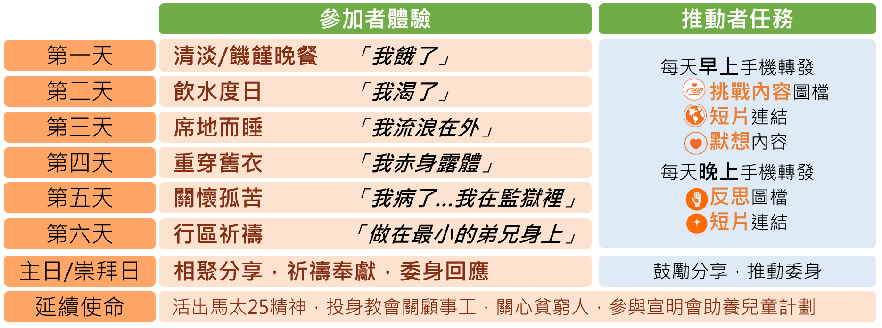
如崇拜於星期六舉行，請於星期日開始第一天體驗
六天挑戰資料（推動者用）

第一天主題 | 我餓了
挑戰內容 | - 「清淡晚餐」— 今晚在家進行清淡晚餐，只吃米飯和沒有調味料的蔬菜，也要放棄宵夜，感受餓著入睡的滋味；或  - 「饑饉晚餐」— 不吃固體食物，只飲一碗熱湯作為晚餐
手機圖檔  (01至03) | https://www.worldvision.org.hk/images/data/04_Famine/07_M25/M25-pics-18.zip

早上WhatsApp內容 ：
今日主題：我餓了
挑戰內容：(1)「清淡晚餐」— 今晚在家進行清淡晚餐，只吃米飯和沒有調味料的蔬菜，也要放棄宵夜，感受餓著入睡的滋味；或(2)「饑饉晚餐」— 不吃固體食物，只飲一碗熱湯作為晚餐
短片連結：https://youtu.be/CN6K2jxO5nw
默想內容：
瑪莉與她的弟妹非常飢餓，
家裡沒有錢買木薯粉和玉米麵粉來做fufu，
只可以吃蕃薯葉充飢，
貧窮令他們沒有其他選擇。
飢餓仍然繼續困擾著我們，
世界各地仍有數以百萬計兒童沒有足夠的營養食品
過健康的生活。
每隔六秒鐘，就有一個5歲以下的兒童
死於與飢餓有關的疾病。
而在發展中國家裡，
八分之一的人每晚都餓著肚子上床睡覺。
聖經常常告訴我們，
主耶穌了解我們身體所需，餵飽飢餓的人。
讓我們在一起成為耶穌的跟隨者，
謹記祂的吩咐，幫助飢餓兒童和家庭。

晚上WhatsApp內容 ：
如果每一餐都如此清淡，你感覺如何？
記錄今天的感受，在第七天相聚時一起分享
稍後10點鐘，一起同心守望，短片連結：https://youtu.be/dRV_G3UcGLY
明天的挑戰：「飲水度日」— 全日照常進食，但要放棄茶、咖啡、汽水、果汁、湯等飲料，全部以清水代替，體會缺乏。

第二天主題 | 我渴了
挑戰內容 | 「飲水度日」— 今日照常進食，但要放棄茶、咖啡、汽水、果汁、湯等飲料，全部以清水代替，體會缺乏。
手機圖檔  (04至06) | https://www.worldvision.org.hk/images/data/04_Famine/07_M25/M25-pics-18.zip

早上WhatsApp內容 ：
今日主題：我渴了
挑戰內容：「飲水度日」— 今日照常進食，但要放棄茶、咖啡、汽水、果汁、湯等飲料，全部以清水代替，體會缺乏。
短片連結：https://youtu.be/uw4kePZP-YM
默想內容：
氣候乾旱，當地已連續多月沒下雨，為了取水給家人，
小路和其他孩子、婦女們每天第一件做的事，
就是徒步六公里路去取水。
水對生命至關重要，它佔地球面積三分之二，
但是可供使用的潔淨水源卻不足百分之一。
水源分配不平衡、環境污染及氣候變化等原因，
使發展中國家的人難以接觸安全水源，
每天有近1,000名兒童因髒水以及不良的衛生設施而喪命。
上帝是仁慈的，耶穌是活水的泉源，
祂知道長途跋涉尋找水源和打水的困苦。
願祂恩賜生命之泉源，使萬物能夠享用。

晚上WhatsApp內容 ：
如果沒有清潔水源，你的生活會如何？
記錄今天的感受，在第七天相聚時一起分享
稍後10點鐘，一起同心守望，短片連結：https://youtu.be/dxY6UK2EPEE
明天的挑戰：「席地而睡」— 明天晚上只能睡在地上，放棄睡在床上，感受流離失所。

第三天主題 | 我流浪在外
挑戰內容 | 「席地而睡」— 今天晚上只能睡在地上，放棄睡在床上，感受流離失所。
手機圖檔  (07至09) | https://www.worldvision.org.hk/images/data/04_Famine/07_M25/M25-pics-18.zip

早上WhatsApp內容 ：
今日主題：我流浪在外
挑戰內容：「席地而睡」— 今天晚上只能睡在地上，放棄睡在床上，感受流離失所。
短片連結：https://youtu.be/fpK3NtHpdjA
默想內容：
天災令達馬家裡的牛羊死去，斷絕了生計。
為了生存，他被迫流離失所，走了兩天路，
與祖母相依為命。
全球有70％的貧困人口生活在農村地區，
他們依賴耕作和畜牧獲得食物和生計。
過去二十年東非及撒哈拉以南極乾旱的地區、
近年的非洲南部，都承受了極端天氣的惡果——
旱災和厄爾尼諾的影響，居民要與饑荒作戰，
有些甚至長期依賴食物援助，
或為討吃及生計流徙異鄉，成為「氣候難民」。
耶穌年幼時經歷過寄居他邦的日子，明白倖存者的苦況。
神看顧投靠祂的人，亦藉著我們保護今天的寄居者，
給予遭受災害創傷的孩子、家庭和社區及時的幫助。

晚上WhatsApp內容 ：
如果迫於無奈待在一個陌生的地方，你感覺如何？
記錄今天的感受，在第七天相聚時一起分享
稍後10點鐘，一起同心守望，短片連結：https://youtu.be/GvTCd2bcefA
明天的挑戰：「重穿舊衣」— 今日的衣物不要洗，明天再穿回，放棄穿乾淨的衣服，感受一整天穿污穢衣服。

第四天主題 | 我赤身露體
挑戰內容 | 「重穿舊衣」— 今日穿回昨天已用過而未清洗過的衣服，放棄穿乾淨的衣服，感受一整天穿污穢衣服。
手機圖檔  (10至12) | https://www.worldvision.org.hk/images/data/04_Famine/07_M25/M25-pics-18.zip

早上WhatsApp內容 ：
今日主題：我赤身露體
挑戰內容：「重穿舊衣」— 今日穿回昨天已用過而未清洗過的衣服，放棄穿乾淨的衣服，感受一整天穿污穢衣服。
短片連結：https://youtu.be/6f8BeJwMqVI
默想內容：
工作了整整一天，
撿垃圾和賣到的錢卻少得很。
晚上回到貧民窟的家，
貝亞已筋疲力盡，沒有換衣服就去睡。
每個貧窮人都有故事，但當中最令人心酸的，
是父母在無能為力之下，把貧窮傳給下一代，
以致子女從小便要挨餓受凍，
缺乏求學和發展自我的機會，
甚至成為童工或童婚的受害者。
有人說：「教育是孩子飛翔的翅膀。」
教育是無價和平等的，但是在貧窮地區的孩子，
往往要付更大代價去追求它。
願每位孩子在上帝創造的世界裡盡情探索，
成為世界各國未來的領袖，
被主使用，以祝福和愛澆灌每一代。

晚上WhatsApp內容 ：
你擁有多少件衣服？如果每個月只能洗一兩次衣服，你會如何？
記錄今天的感受，在第七天相聚時一起分享
稍後10點鐘，一起同心守望，短片連結：https://youtu.be/_1OFpL8r_0U
明天的挑戰：「關懷孤苦」— 以電話、發短訊等方法鼓勵生活在艱難的人，例如聯絡一位很久沒有見面的朋友、長者、長期病患者等等，為他們打打氣。

第五天主題 | 我病了…我在監獄裡
挑戰內容 | 「關懷孤苦」—以電話、發短信等方法鼓勵生活在艱難的人，例如聯絡一位很久沒有見面的朋友、長者、長期病患者等等，為他們打打氣。
手機圖檔  (13至15) | https://www.worldvision.org.hk/images/data/04_Famine/07_M25/M25-pics-18.zip

早上WhatsApp內容 ：
今日主題：我病了…我在監獄裡
挑戰內容：「關懷孤苦」—以電話、發短信等方法鼓勵生活在艱難的人，例如聯絡一位很久沒有見面的朋友、長者、長期病患者等等，為他們打打氣。
短片連結：https://youtu.be/wSlinyH1NZA
默想內容：
數年前由於家鄉飽受衝突和旱災的影響，
班妮什的父母難以養活家人，
賣女兒既可以解決家庭債務問題，
也可能讓其他子女吃飽。沒有人告訴她被賣了，
也沒有人告訴她關於性、懷孕和分娩的事情。
受疫情影響，家庭的收入減少，在生活艱難下，
部分孩子被迫輟學打工，甚至有未成年的女孩被嫁出去，
為家人換取收入或其他利益。
在未來兩年，
恐怕將有額外400萬名女童淪為童婚受害者。
耶穌在世上與貧窮人同在，
憐恤受苦的孩子和婦女，
與傷心困苦者同行，施行醫治和引導，
帶領人在苦難中經歷祂的恩典，在絕境中重拾盼望。

晚上WhatsApp內容 ：
當你在病和受苦當中時，身邊的人如何對待你？
記錄今天的感受，在第七天相聚時一起分享
稍後10點鐘，一起同心守望，短片連結：https://youtu.be/5VWfYmlCyow
明天的挑戰：「行區祈禱」— 獨自或與家人一起在社區裡一邊步行30分鐘，一邊為所觀察的事祈禱，特別留意社區中有需要幫助的人。（你也可在明天補回未完成的挑戰。）

第六天主題 | 做在最小的弟兄身上
挑戰內容 | 「行區祈禱」—獨自或與家人一起在社區裡一邊步行30分鐘，一邊為所觀察的事祈禱，特別留意社區中有需要幫助的人。（你也可在今天補回未完成的挑戰。）
手機圖檔  (16至18) | https://www.worldvision.org.hk/images/data/04_Famine/07_M25/M25-pics-18.zip

早上WhatsApp內容 ：
今日主題：做在最小的弟兄身上
挑戰內容：「行區祈禱」—獨自或與家人一起在社區裡一邊步行30分鐘，一邊為所觀察的事祈禱，特別留意社區中有需要幫助的人。（你也可在今天補回未完成的挑戰。）
短片連結：https://youtu.be/hDYGVGXqzxg
默想內容：
因為收到山羊和雞作禮物，
小查和哥哥維維的生活就不再一樣：
他們有錢交學費，糧食供應和營養也得到改善。
我們了解到，幫助人最佳的方法就是讓他們擁有能力。
因此，我們努力為世界上最貧窮的人們建立生計，
同時關愛社區及提供所需，
徹底打破家庭貧困的惡性循環，
讓下一代有機會讀書，實現夢想。
不論擁有多少財產，耶穌都呼召我們作個好管家，
謙卑和分享予有需要的人，
使他們了解一切都是出於上帝的恩典和供應，
讓每一位孩子都擁有豐盛的生命。

晚上WhatsApp內容 ：
在社區中，你發現了哪些迫切的需要嗎？
記錄今天的感受，在第七天相聚時一起分享
稍後10點鐘，一起同心守望，短片連結：https://youtu.be/SMKSHSozYNI
明天崇拜——參加者一起相聚，根據六天的記錄分享體驗、為貧窮人祈禱、奉獻、委身回應。

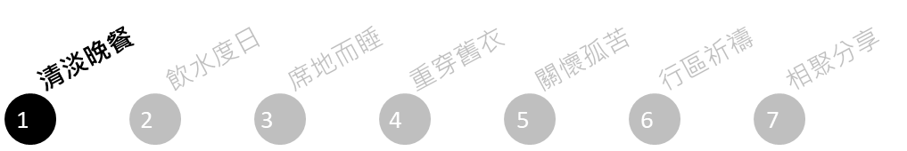

我的感受和反思…
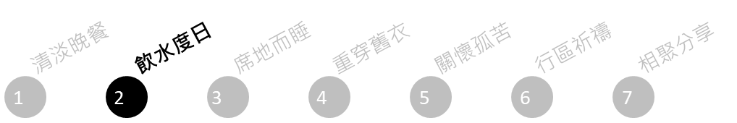

我的感受和反思…

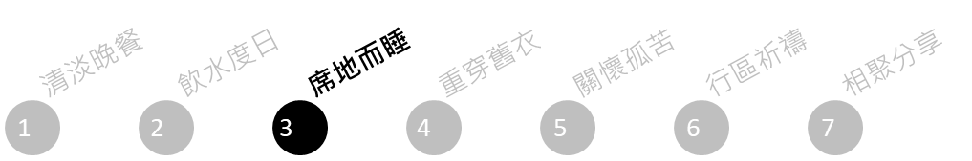

我的感受和反思…
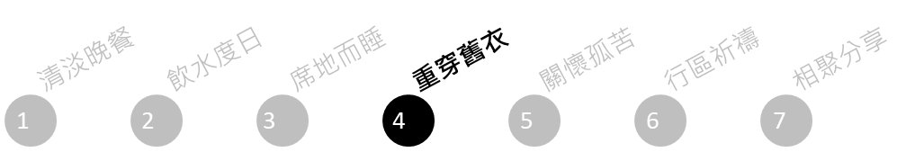

我的感受和反思…

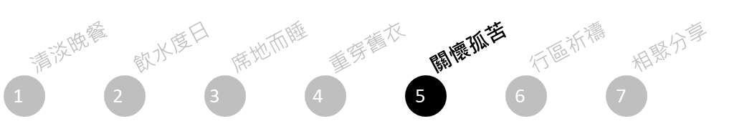

我的感受和反思…
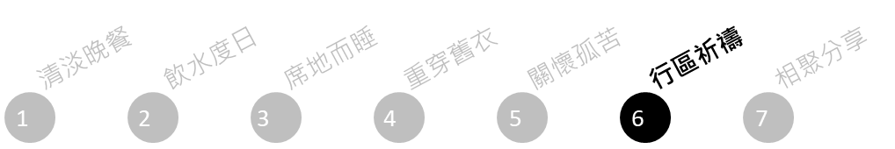

我的感受和反思…

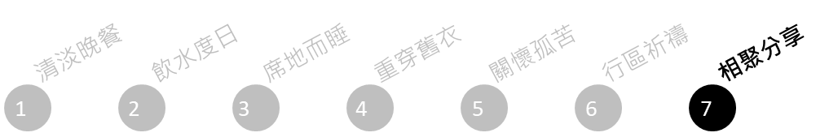

建議分享內容：

- 請組員輪流分享過去六天中最深刻的感受和體會。

- 昨日行區祈禱時你有甚麼特別的觀察？

- 「馬太25挑戰」令你在全球貧窮的議題上有甚麼反思或啟發？

- 請組員輪流分享至少一項會作出的改變或回應貧窮的行動。

